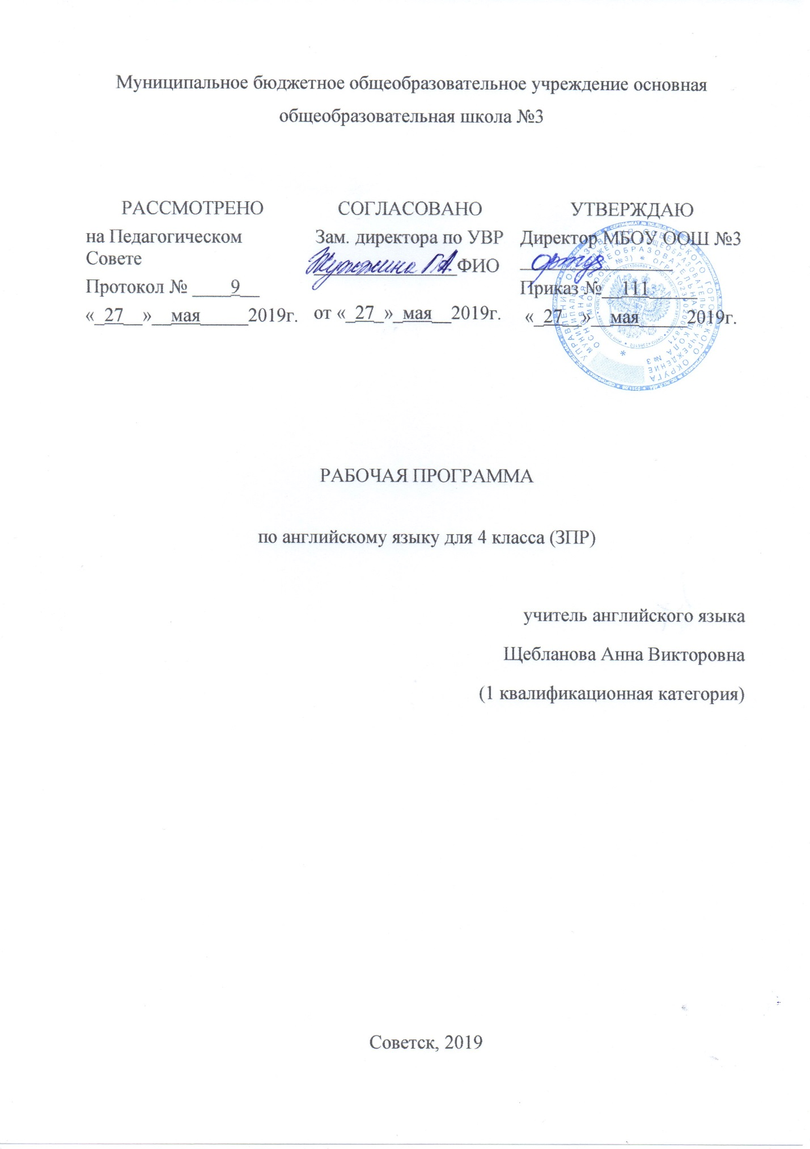

Содержание:
1. Планируемые результаты ………………………………….3 - 5
2. Содержание обучения …………………………………….. 6 - 7
3. Тематическое планирование ……………………………... 8 - 10

- Планируемые результаты.
Личностные результаты.
Личностными результатами изучения иностранного языка в начальной школе являются: общее представление о мире как о многоязычном и поликультурном сообществе; сознание языка, в том числе иностранного, как основного средства общения между людьми; знакомство с миром зарубежных сверстников с использованием средств изучаемого иностранного языка.
Метапредметные результаты.
Метапредметными результатами изучения иностранного языка в начальной школе являются:
• развитие умения взаимодействовать с окружающими, выполняя разные роли в пределах речевых потребностей и возможностей младшего школьника;
• развитие коммуникативных способностей школьника, умения выбирать адекватные языковые и речевые средства для успешного решения элементарной коммуникативной задачи;
• расширение общего лингвистического кругозора младшего школьника;
• развитие познавательной, эмоциональной и волевой сфер младшего школьника; формирование мотивации к изучению иностранного языка;
• овладение умением координированной работы с разными компонентами учебно - методического комплекта (учебником, аудио диском и т. д).
Предметные результаты.
Предметными результатами изучения иностранного языка в начальной школе являются: овладение начальными представлениями о нормах иностранного языка (фонетических, лексических, грамматических): умение (в объёме содержания курса) находить и сравнивать такие языковые единицы, как звук, буква, слово.
Речевая компетенция в следующих видах речевой деятельности:
говорении:
• вести элементарный этикетный диалог в ограниченном круге типичных ситуаций общения; диалог - расспрос (вопрос - ответ) и диалог - побуждение к действию;
• уметь на элементарном уровне рассказывать о себе, семье, друге; описывать предмет, картинку; кратко охарактеризовать персонаж;
аудировании:
• понимать на слух речь учителя и одноклассников; основное содержание небольших доступных тестов в аудиозаписи, построенных на изученном языковом материале;
чтении:
• читать вслух небольшие тексты, построенные на изученном языковом материале, соблюдая правила чтения и нужную информацию;
• читать про себя и понимать основное содержание текстов, включающих как изученный языковой материал, так и отельные новые слова; находить в тексте нужную информацию;
письменной речи:
• владеть техникой письма;
• писать с опорой на образец поздравление с праздником и короткое личное письмо.
Языковая компетенция (владение языковыми средствами):
• адекватное произношение и различение на слух звуков иностранного языка; соблюдение правильного ударения в словах и фразах;
• соблюдение особенностей интонации основных типов предложений;
• применение основных правил чтения и орфографии, изученных в курсе начальной школы;
• распознавание и употребление в речи изученных в курсе начальной школы лексических единиц (слов, словосочетаний, оценочной лексики, речевых клише) и грамматических явлений.
Социокультурная осведомлённость:
• знание названий стран изучаемого языка, некоторых литературных персонажей известных детских произведений, сюжетов некоторых популярных сказок, написанных на изучаемом языке, знание элементарных норм речевого и неречевого поведения, принятых в стране изучаемого языка.
• умение сравнивать языковые явления родного и иностранного языков на уровне отдельных звуков, букв, слов, словосочетаний, простых предложений;
• умение действовать по образцу при выполнении упражнений и составлении собственных высказываний в пределах тематики начальной школы;
• совершенствование приемов работы с текстом с опорой на умения, приобретенные на уроках родного языка (прогнозировать содержание текста по заголовку, иллюстрациям;
• умение пользоваться справочным материалом, представленным в доступном данному возрасту виде (правила, таблицы);
• умение осуществлять самонаблюдение и самооценку в доступных младшему школьнику пределах.
• представление об изучаемом иностранном языке как средстве выражения мыслей, чувств, эмоций;
• приобщение к культурным ценностям другого народа.
• владение элементарными средствами выражения чувств и эмоций на иностранном языке;
• развитие чувства прекрасного в процессе знакомства с образцами доступной детской литературы.

- Содержание.

Раздел | Тема раздела | Содержание раздела
 | «Мои любимые летние занятия». | Тема: «Досуг и увлече-ния», «Каникулы», «Путешествия»; знакомство с тем, как и где британцы, американцы и россияне проводят каникулы, знакомство с достопримечательностями России (StPetersburg, StIsaac’scathedral, theHermitage, theSummerGardens, GostinyyDvor), факты родной культуры в сопоставлении их с фактами культуры стран изучаемого языка.
 | «Животные, которых я люблю». | Тема: «Досуг и увлечения», «Природа и экология»; знакомство с загадками о животных, знакомство с известными зоопарками BrookfieldZoo, theMoscowZoo, с информацией о жизни животных.
 | «Время для меня». | Тема: «Родная страна и страны изучаемого языка», «Повседневная жизнь, быт, семья»; знакомство с понятием «время по Гринвичу», употребление в речи значений времени.
 | «Я люблю мою школу». | Тема: «Школа», «Изучаемые предметы, отношение к ним»; знакомство с некоторыми особенностями школьного образования в Великобритании, с понятиями assembly, registration, знакомство с некоторыми особенностями школьного образования в Великобритании, с понятием secondaryschool..
 | «Место, которое делает меня счастливым». | Тема: «Повседневная жизнь, быт, семья», «Досуг и увлечения»; знакомство с типичным британским домом, знакомство с хобби англичан – делать ремонт своими руками.
 | «Здесь я живу». | Тема: «Родная страна и страны изучаемого языка: города и села, достопримечательности», знакомство со столицами Великобритании, США, Шотландии, России и их достопримечатель-ностями (HydePark, theBritishMuseum, LondonZooetc.), знакомство с известными названиями магазинов в Лондоне Hamleys, Harrods, с некоторыми особенностями речевого этикета, принятого в Британии.
 | «Профессия моей мечты». | Тема: «Современный мир профессий»; знакомство с популярными у британских детей профессиями, знакомство с информацией о талантливых детях из США и России.
 | «Лучшее время года» | Тема:«Мои друзья и я», «Межличностные отношения», «Досуг и увлечения»; знакомство с праздником Father'sDay, знакомство с организацией учебного года в Великобритании, с реалией schoolfair, знакомство с жизнью детей в странах изучаемого  языка, факты родной культуры в сопоставлении их с фактами культуры стран изучаемого языка.

- Тематический план

№ урока | Тема урока | Количество часов
Раздел 1 «Мои любимые летние занятия».
1 | Что ты любишь делать летом? | 1
2 | Тебе понравились летние каникулы? | 1
3 | Что у вас есть для кабинета? | 1
4 | Куда ты поедешь следующим летом?  Вводный контроль. | 1
5 | Урок повторения | 1
6 | Я никогда не забуду эти каникулы? | 1
7-8 | Р е з е р в н ы е у р о к и
Раздел 2 «Животные, которых я люблю».
9 | Тебе нравятся стихи о животных? | 1
10 | Кошки умнее собак? | 1
11 | Чему можно научиться в зоопарке? | 1
12 | Зоопарк в классе. | 1
13 | Урок повторения | 1
14 | Какое твоё любимое животное? | 1
15-16 | Контрольная работа | 2
17-18 | Р е з е р в н ы е у р о к и | 2
Раздел 3 «Время для меня».
19 | Который час? | 1
20 | Торопись! Уже поздно! | 1
21 | Вставай! Пора в школу! | 1
22 | Какие у тебя выходные? | 1
23 | Ты всегда занят? | 1
24 | Это моя школа! | 1
25 | Какой следующий урок? | 1
26 | Я люблю перемены! | 1
27 | Что ты ищешь? | 1
28 | В средней школе классно? | 1
29 | Урок повторения | 1
30-31 | Контрольная работа | 2
32 | Резервный урок | 1
Раздел 5 «Место, которое делает меня счастливым».
33 | Мой дом очень красивый! | 1
34 | Мы изменили мою комнату. | 1
35 | Кукольный домик. | 1
36 | Ты прибрал свою комнату? | 1
37 | Урок повторения | 1
38 | Я счастлив дома. | 1
Раздел 6 «Здесь я живу».
39 | Мне нравится жить в моём городе! | 1
40 | Я гуляю по городу. | 1
41 | В магазине игрушек. | 1
42 | Я живу в маленьком городе. | 1
43 | Как мне добраться до зоопарка? | 1
44 | Мой город особенный. | 1
Раздел 7 «Профессия моей мечты».
45 | Какая тебе нравится профессия? | 1
46 | Я собираюсь стать врачом! | 1
47 | Истории талантливых детей. | 1
48 | Какая профессия самая лучшая для тебя? | 1
49 | Урок повторения | 1
50-51 | Контрольная работа | 2
52 | Резервный урок | 1
Раздел 8 «Лучшее время года»
53 | Что у тебя в календаре? | 1
54 | Мы собираемся на пикник. | 1
55 | Где Фьюдж? | 1
56 | Хочешь ли ты стать знаменитым? | 1
57 | Давайте устроим школьную ярмарку! | 1
58 | Что ты собираешься делать на каникулах? | 1
59 | Тебе нравится летний лагерь? | 1
60-61 | Игры. | 2
62 | Урок повторения | 1
63-64 | контрольная работа | 2
65 | Обобщение пройденного материала | 1
66 | Итоговая контрольная работа | 1
67-68 | Резервные уроки | 2
Итого |  | 68

